
HAFTANIN EN TEMİZ SINIFI

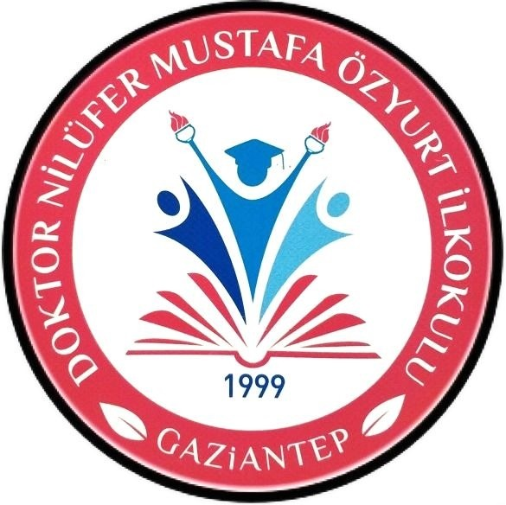

Dr.Nilüfer Mustafa Özyurt İlkokulu’nun düzenlemiş olduğu ‘‘Haftanın En Temiz Sınıfı’’ yarışmasında …./.... sınıfı olarak 1. seçildiniz. Tüm öğrenci ve öğretmenlerinizi tebrik ederiz...

Mesut AYDAĞ
Okul Müdürü

